األنشطة العددية:
)ن1,5(

.1 ضع وأنجز العمليات التالية:

46+25
673-346
37×6

.2 أحيط بخط العدد المناسب: : 1,5(ن)

4035
4053
4503
وخمسة وثالثون :
• أربعة آالف

2642 | 2264 | 1641 : | • ألفان ومئتان وأربعة وستون
580 | 805 | 508 : | • خمسمئة وثمانية

.3 رتب األعداد التالية تريتبا تناقصيا باستعمال الرمز المناسب: : 2(ن)

34,56 – 43,0965 – 4,94 – 3,999 – 434,09
…………………….............................……………………………………………………………..………

.4 ضع الرمز المناسب > أو< أو= : 2(ن)

501........105
335........353
1132.........1361
2321.........135

.5 مسألة: : 3(ن)

ثم اشترى قصة بثمن 10 دراهم.
يملك أحمد 11 درهما وأعطاه أبوه 3 دراهم أخرى.
كم أصبح ألحمد من النقود؟

العمليات | الحل
...................................................................  ...................................................................  ...................................................................  ...................................................................  ...................................................................  .................................................................... | .............................................................  .............................................................  ..............................................................  .............................................................  ..............................................................  ..............................................................

أنشطة هندسية:

)ن1,5(

.1 أصل بخط :

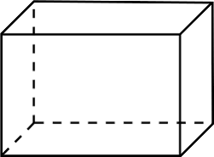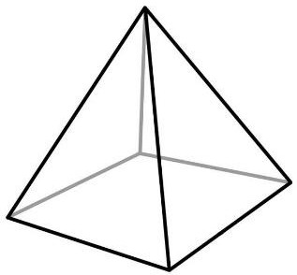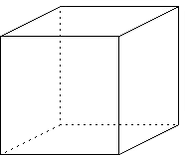

هرم
متوازي المستطيالت
مكعب

.2 ارسم المستقيم D1 الذي يمر من النقطة B ويكون موازيا للمستطيل :C 1,5(ن)

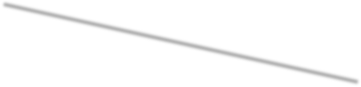. C
B

- مثلث) 2(ن)
دائرة
- مستطيل -
.3 أسمي كل شكل باسمه المناسب: ( مربع

........................
........................
........................
........................

.4 ارسم مربع طول أحد أضالعه 4 سم: 2(ن) .5 ارسم مستطيل طوله 4 سم وعرضه 2 سم2(ن)

أنشطة القياس:

)ن1(

cg أو g

-1 أتمم ب

1kg=1000 …….. | 1g=100 …….
 | )ن1( : mm أو m بـ أتمم -2
1km=1000 ……… | 1m=1000 ……….

برميل من النفط هي: ........... 200
سعة
-3 أكمل بالوحدة المناسبة : 1(ن)

-4 اكتب الساعة الرقمية المناسبة لكل ساعة ذات عقارب و ارسم العقارب في المكان المناسب: 1(ن)
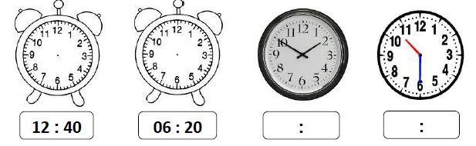
-5 أتمم كتابة شهور السنة الميالدية : 2,25(ن)

............... 4 | ...............3 | ................2 | 1 يناير
................ 8 | ................ 7 | 6 يونيو | ............ 5
................ 12 | 11 نونبر | ................10 | ..............9

األحد - .

– ................ - الجمعة – ................ -
-6 أتمم كتابة األيام: 1,5(ن)

االثنين - .................. – األربعاء

)ن2,25( :مسألة -7
تملك مريم األوراق النقدية التالية :
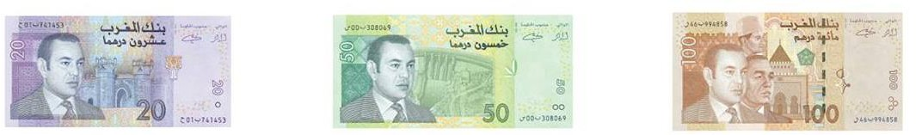
اشترت دمية بثمن 160 درهما، احسب كم سيتبقى لديها من النقود .
العمليات | الحل
................................................................
................................................................
................................................................
................................................................

